Bebauungsplan „Tannenwaldstraße“ in Oberweilersbach, mit integriertem Grünordnungsplan, Gemeinde Weilersbach, Landkreis Forchheim

Bekanntmachung der Beteiligung der Öffentlichkeit gem. § 3 Abs. 2 BauGB

Der Gemeinderat von Weilersbach hat in seiner Sitzung am 20.03.2025 den Entwurf des Bebauungsplanes „Tannenwaldstraße“ in Oberweilersbach mit integriertem Grünordnungsplan, gebilligt und die Beteiligung der Öffentlichkeit gemäß § 3 Abs. 2 und der Behörden und sonstigen Träger öffentlicher Belange gemäß § 4 Abs. 2 BauGB beschlossen.

Der Flächennutzungsplan wird im Parallelverfahren gem. § 8 Abs. 3 BauGB geändert.

Der Planungsbereich umfasst ca. 13.228 m².

Der Bebauungsplan „Tannenwaldstraße“ in Oberweilersbach schließt die Flurstücksnummern 130, 632, 633, 634 und 637 ganz und Teilflächen der Flurstücksnummern 126, 128, 129/1 und 631, alle Gemarkung Oberweilersbach, ein.

Der Geltungsbereich wird wie folgt umgrenzt:

* Im Norden von landwirtschaftlicher Fläche
* Im Osten und Südosten von bestehender Bebauung
* im Süden und Westen von Wirtschaftswegen und angrenzender landwirtschaftlicher Fläche.

Der Geltungsbereich ist im beiliegenden Lageplan dargestellt.

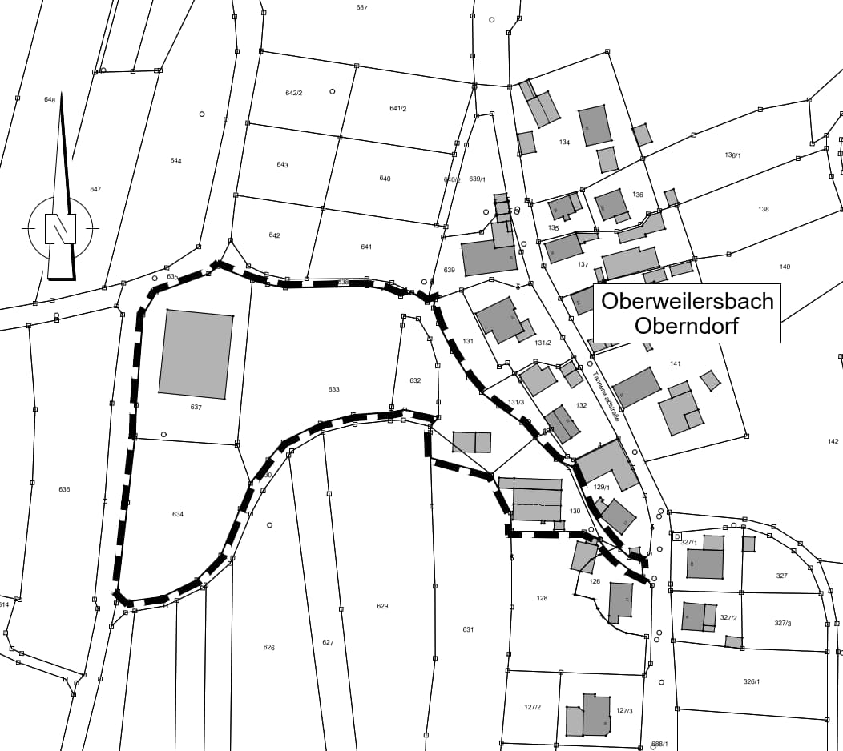

Die Gemeinde Weilersbach beabsichtigt, in diesem Bereich ein Dorfgebiet im Sinne des § 5 BauNVO, ein Gewerbegebiet gem. § 8 BauNVO und eine Fläche für Abwasserbeseitigung (Regenrückhalt) auszuweisen, um die Erweiterung eines ortsansässigen Betriebes zu ermöglichen.

Zum Planbereich zählt noch eine externe Ausgleichsfläche mit ca. 1.900 m² auf einer Teilfläche der Flurstücksnummer 804 der Gemarkung Reifenberg.

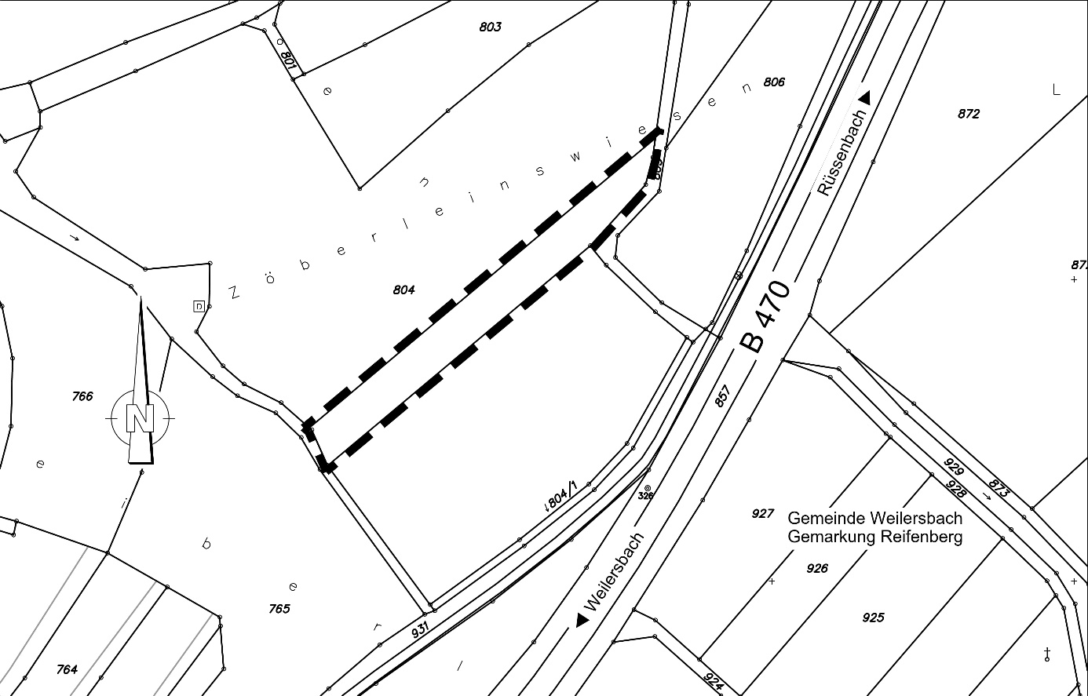

Der Entwurf des Bebauungsplanes „Tannenwaldstraße“ in Oberweilersbach, mit integriertem Grünordnungsplan, in der Fassung vom 20.03.2025 und die Begründung sind

vom 07.04.2025 bis einschließlich 09.05.2025

im Internet veröffentlicht und auf der Homepage der Gemeinde Weilersbach unter folgendem Link online/digital einsehbar/zugänglich:

<https://www.weilersbach.de/ortsinformationen/baugebiete>

Es wird darauf hingewiesen,

- dass Stellungnahmen während der Dauer der vorgenannten Veröffentlichungsfrist abgegeben werden können,

- dass Stellungnahmen elektronisch übermittelt werden sollen, bei Bedarf aber auch auf anderem Wege abgegeben werden können,

- dass die vorgenannten Planunterlagen zusätzlich auch in den Amtsräumen der Verwaltungsgemeinschaft Kirchehrenbach (Zimmer 4 und 5), Hauptstr. 53, 91356 Kirchehrenbach während der allgemeinen Dienststunden öffentlich ausliegen, öffentlich zugänglich sind und dort in Papierform eingesehen werden können.

- Nicht fristgerecht abgegebene Stellungnahmen können bei der Beschlussfassung über den Bauleitplan unberücksichtigt bleiben, wenn die Gemeinde den Inhalt nicht kannte und nicht hätte kennen müssen und deren Inhalt für die Rechtmäßigkeit des Bebauungsplanes nicht von Bedeutung ist.

Folgende umweltrelevante Informationen sind verfügbar und liegen ebenfalls aus:

- Umweltbericht mit Informationen zu den Auswirkungen auf Menschen, Tiere und Pflanzen, Boden, Wasser, Luft/Klima, Landschaft, Kultur- und Sachgüter

- Anlage Schalltechnische Untersuchung

- Anlage Artenschutzrechtliche Relevanzabschätzung

- Folgende umweltbezogene Stellungnahmen liegen vor:

• Landratsamt Forchheim (FB 44 Umweltschutz)

• Wasserwirtschaftsamt Kronach

Datenschutz:

Die Verarbeitung personenbezogener Daten erfolgt auf der Grundlage der Art. 6 Abs. 1 Buchstabe e (DSGVO) i. V. mit § 3 BauGB und dem BayDSG. Sofern Sie Ihre Stellungnahme ohne Absenderangaben abgeben, erhalten Sie keine Mitteilung über das Ergebnis der Prüfung. Weitere Informationen entnehmen Sie bitte dem Formblatt „Datenschutzrechtliche Informationspflichten im Bauleitplanverfahren“ das ebenfalls öffentlich ausliegt.

Gemeinde Weilersbach, den

Marco Friepes

Erster Bürgermeister